ГЕОГРАФІЯ І ГЕОЛОГІЯ
УДК 314.18
Куля Ярослава, Жанна Корчинська
(Ужгород)
ПРИРОДНИЙ ТА МЕХАНІЧНИЙ РУХ НА НАСЕЛЕННЯ СВАЛЯВСЬКОГО РАЙОНУ ЗАКАРПАТСЬКОЇ ОБЛАСТІ
(В ПЕРІОД 1991-2020 РР.)

Анотація: Проаналізовано сучасні статистичні дані щодо природного приросту населення та міграцій Свалявського району Закарпатської області за роки незалежності України (1991-2020 рр.). Описано тенденції цих демографічних процесів в районі.
Ключові слова: населення Свалявського району, природний приріст населення, міграції.
Summary: Modern statistical data on natural population growth and migration of Svalyava district of Zakarpattia region for the years of independence of Ukraine (1991-2020) are analyzed. The tendencies of these demographic processes in the district are described.
Key words: population of Svalyava district, natural population growth, migration.
Постановка проблеми.
Головними показниками, які формують чисельність населення є природний та механічний рух населення. Географічне положення району, погіршення соціально-економічної ситуації, низький рівень життя та інші фактори сприяють зменшенню природного приросту населення, зовнішнім міграціям. Тому дослідження динаміки демографічних показників і процесів на регіональному рівні на прикладі колишнього Свалявського району є актуальними.
Аналіз останніх досліджень і публікацій.
По даній тематиці в науковій періодиці є публікації та праці таких науковців, як Анісімова Г.М., Гудзеляк І.І., Дністрянський М.С., Заставний Ф.Д., Стеценко С.Г., Жулканич Б.М. та інші.
Мета дослідження – проаналізувати сучасні статистичні дані щодо природного приросту населення та міграції колишнього Свалявського району Закарпатської області за роки незалежності України (1991-2020 роки).
Виклад основного матеріалу.
Розрізняють природних і механічний рух населення, тобто природний приріст населення та міграції. Вони є найвпливовішими факторами формування чисельності населення.
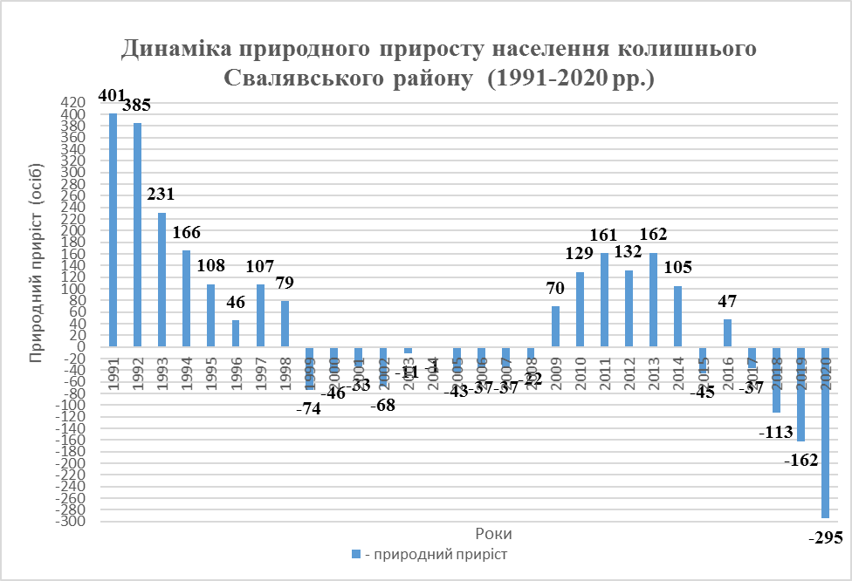
рис. 1. Динаміка природного приросту населення колишнього Свалявського району в період 1991-2020 рр. (побудовано автором за даними [1, 2, 3]).
Природний приріст населення (ППН) Свалявського району має циклічний вигляд. В період 1991-1998 рр. спостерігався спад природного приросту з 401 до 79 осіб. У 1999 році ППН став від’ємним, що говорить про негативні демографічні тенденції в районі. Причиною були стрімке скорочення народжуваності і зростання смертності населення (у 1999 р.). Від’ємний ППН спостерігався наступні 10 років (з 1999 по 2008 рр.). І тільки в 2009 році у зв’язку зі зменшенням смертності, бо зростання кількості народжених спостерігалося і раніше, ППН став додатним (з 2009 по 2014 рр., а також 2016 р.) (період пожвавлення). Ситуація покращилася також за рахунок додаткової мотивації – фінансової допомоги при народженні дітей (демографічна політика держави). Максимальні показники ППН 2011 і 2013 рр. пов’язані з покращенням економічної ситуації. Мінімальні показники ППН за останнє десятиріччя спостерігалися у 2015 і 2020 рр. Це можна пояснити нестабільною політичною ситуацією, військовим конфліктом на сході України, невизначеною економічною ситуацією в державі та ін. Тенденція останніх років негативна. Адже з 2017-2020 рр. природний приріст населення в районі зменшується (період спаду).
Негативні демографічні процеси спостерігалися в Україні ще раніше. Щодо Закарпатської області, то природний приріст населення в ній був додатним 11 років (2006-2016 рр.), а від’ємним став тільки у 2017-2020 роки. У 2017 році додатний природний приріст населення був у чотирьох районах області, у 2018 р. – тільки у трьох, а у 2019 р. – у жодному [1, 2, 3].
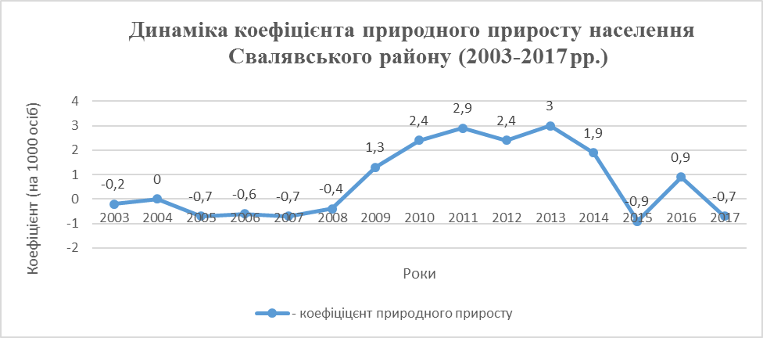
рис. 2. Динаміка коефіцієнта природного приросту населення Свалявського району в період 2003-2017 рр. (побудовано автором за даними [2]).
Коефіцієнт природного приросту населення Свалявського району на початку досліджуваного періоду мав низькі показники (в 2003-2008 рр.). Покращилася ситуація в 2009-2014 рр. Останні 2015 і 2017 роки знову від’ємні показники.
Механічний рух (міграція) — це переміщення людей через кордони регіону, яке пов'язано зі зміною їх місця проживання. Розрізняють кілька видів міграції залежно від перетину міграційними потоками адміністративно-територіальних кордонів: внутрішньорегіональну, міжрегіональну та міждержавну міграції.
Однією з основних демографічних проблем Свалявського району є механічний рух або міграція. В останні роки спостерігається збільшення міграційних потоків населення району. Саме міграція є одним із важливих факторів впливу на зменшення чисельності населення Свалявського району з 2018 року через міграційний відтік. Вона також впливає на процеси відтворення та депопуляції населення в районі.
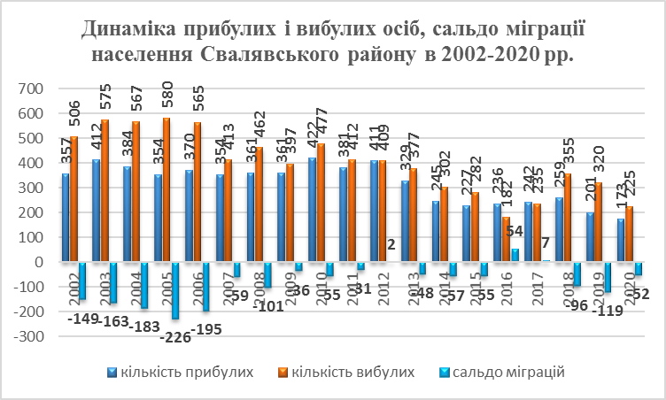
рис. 3. Динаміка кількості прибулих, вибулих осіб і сальдо усіх потоків міграцій населення Свалявського району в період 2002-2020 рр. (складено автором за даними [1, 2, 3]).
Якщо розглянути динаміку усіх потоків міграції населення Свалявського району, то можна побачити, що в період 2002-2015 рр. сальдо міграції в районі було від’ємним. Тобто спостерігалося міграційне скорочення населення. У досліджуваний період виділилися 2016 і 2017 роки, коли вперше за багато років спостерігається міграційний приріст у 54 і 7 ос. Тобто сальдо міграції було додатним, що є позитивним явищем. Але в наступні 2018-2020 рр. знову спостерігаємо від’ємне сальдо міграції, що є негативною тенденцією (рис. 3.).
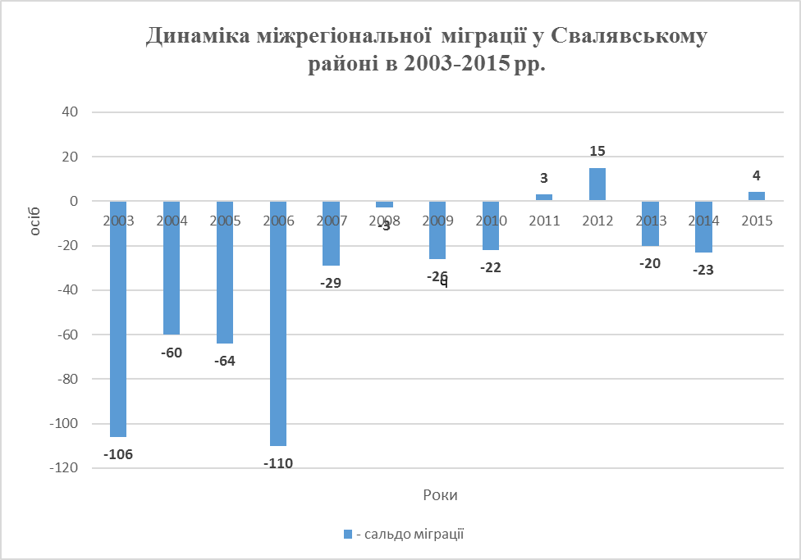
рис. 4. Динаміка міжрегіональної міграції населення Свалявського району в період 2003-2015 рр. (складено автором за даними [3]).
Як видно з Рис. 4., міжрегіональна міграція – переміщення з області в область, тобто в межах України, мала переважно від’ємні показники. Виділяються 2011-2012, 2015 роки, коли спостерігався міграційний приріст.
Найбільш поширеними в районі є зовнішня (міждержавна) та маятникова (внутрішньорегіональна) міграції. Щодо маятникової міграції, то великі потоки населення з району прямували до районного центру м. Свалява. Зі Свалявщини механічний рух також спрямований до м. Мукачева (29 км) та обласного центру м. Ужгорода (66 км). Цьому сприяє автомобільне сполучення, багатофункціональність та інфраструктура міст.
Великою проблемою для району є міждержавна міграція або виїзд населення за межі України.
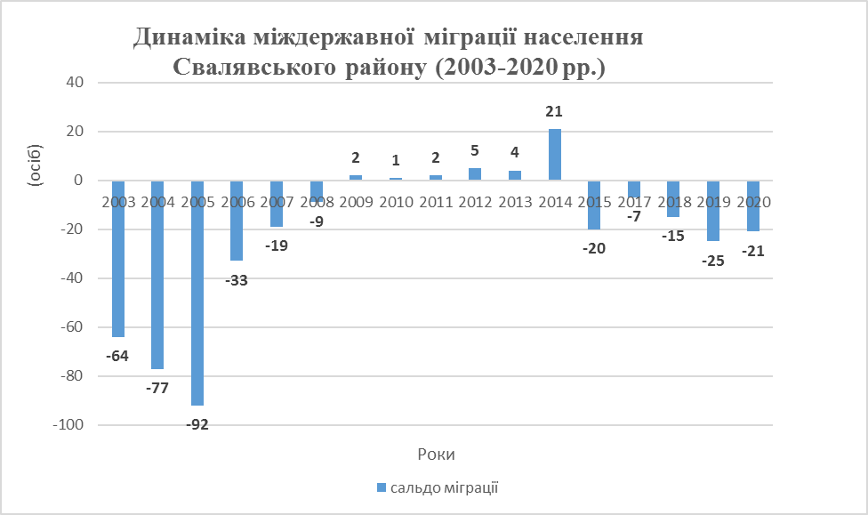
рис. 5. Динаміка міждержавної міграції населення 2003-2020 рр. (складено автором за даними [1, 2]).
Негативна тенденція від’ємного сальдо міждержавної міграції в Свалявському районі спостерігалася з 2003 по 2008 роки. Позитивна тенденція – додатне сальдо у 2009-2014 рр. Останні ж 5 роки (2015-2020 роки) в районі знову спостерігається негативне міграційне скорочення населення (рис. 5.)
Величезна частка незадоволеного населення працездатного віку Свалявського району масово виїжджають у пошуках кращого заробітку в сусідні країни, особливо в Угорщину, Словаччину, Чехію та ін. Негативним явищем в останні 4-5 роки стало виїзд на постійне місце проживання цілих сімей. У зв’язку з цим в районі спостерігається перевищення числа вибулих над прибулими, тобто від’ємне сальдо зовнішньої міграції (див. рис. 5.).
Головними причинами міждержавної міграцій у Свалявському районі є:
- економіко-географічне положення району (близькість до державного кордону). Закарпатська область – “Західні ворота у Європу” (всі сусідні держави, з якими межує область – члени ЄС);
- соціально-економічні – низький рівень життя і зарплат значної частини населення, безробіття та ін. У сусідніх країнах заробітна плата у кілька разів є вищою, ніж у районі. Тому вона слугує головною мотивацією та рушієм виїзду на заробітки;
- природно-географічні (рельєф, клімат, грунти…);
- військові – невизначена ситуація в зоні бойових дій з 2014 – 2022 рр. та ін.
Проаналізувавши демографічні показники у Свалявському районі Закарпатської області за роки незалежності України 1991-2020 рр. можна сказати, що спостерігалися 2 періоди додатного природного приросту населення (1991 - 1998, 2009 - 2014 рр., 2016 р.) Від’ємний природний приріст був у 1999 - 2008 рр. Природне скорочення населення в Свалявському районі спостерігається з 2017 р. і до тепер, як і у всій Закарпатській області
Щодо механічного руху населення в Свалявському районі в період 2002-2020 рр переважало від’ємне сальдо міграцій, крім деяких років покращення економічної ситуації. Протягом останніх чотирьох років (2017-2020 рр.) спостерігається міграційне скорочення населення усіх видів міграції. Але найбільший вплив на демографічну ситуацію в районі має зовнішня міграція. Масовим виїзд жителів району за кордон з метою отримання більших заробітних плат і кращого життя (трудова міграція), впливає на народжуваність і смертність, а відповідно на природний приріст і чисельність населення в районі. Такі негативні тенденції спостерігаються і в Закарпатській області.
ДЖЕРЕЛА ТА ЛІТЕРАТУРА
- Головне управління статистики у Закарпатській області : Статистичний щорічник Закарпаття за 2020 рік / за редакцією Г.Д. Гриник. Ужгород, 2020. С. 29-52.
- Головне управління статистики у Закарпатській області : Статистичні щорічники Закарпаття за 2003-2019 рр. / за редакцією за редакцією І.В. Ільтьо, Г.Д. Гриник. Ужгород.
- Статистичні дані чисельності населення у Свалявському районі за період 1991–2006 роки / Головне управління статистики у Закарпатській області : веб сайт. : URL : http//www.uz.ukrstat.gov.ua.

Відомості про авторів
Корчинська Жанна Михайлівна – ДВНЗ “Ужгородський національний університет”; старший викладач кафедри фізичної географії та раціонального природокористування географічного факультету; тел. 0507633626; zhanna.korchynska@uzhnu.edu.ua; сертифікат: НІ; про конференцію дізналася від заст. декана факультету по науковій роботі, потребую отримувати запрошення від оргкомітету прор наукові конференції на свою електронну адресу.
Куля Ярослава Василівна – студентка 5 курсу заочної ф.н. спеціальності 014.07 “Середня освіта. Географія” географічного факультету ДВНЗ “Ужгородський національний університет”; тел. +380660166940; kulia.yaroslava@student.uzhnu.edu.ua; сертифікат: ТАК; про конференцію дізналася від наукового керівника; не потребую отримувати запрошення від оргкомітету про наукові конференції на свою електронну адресу.

